
云南省现代农业甘蔗产业技术体系
工作简报
第十三期

（总第13期）
甘蔗产业经济研究室 2011年3月15日
产业经济研究室到版纳综合试验站调研

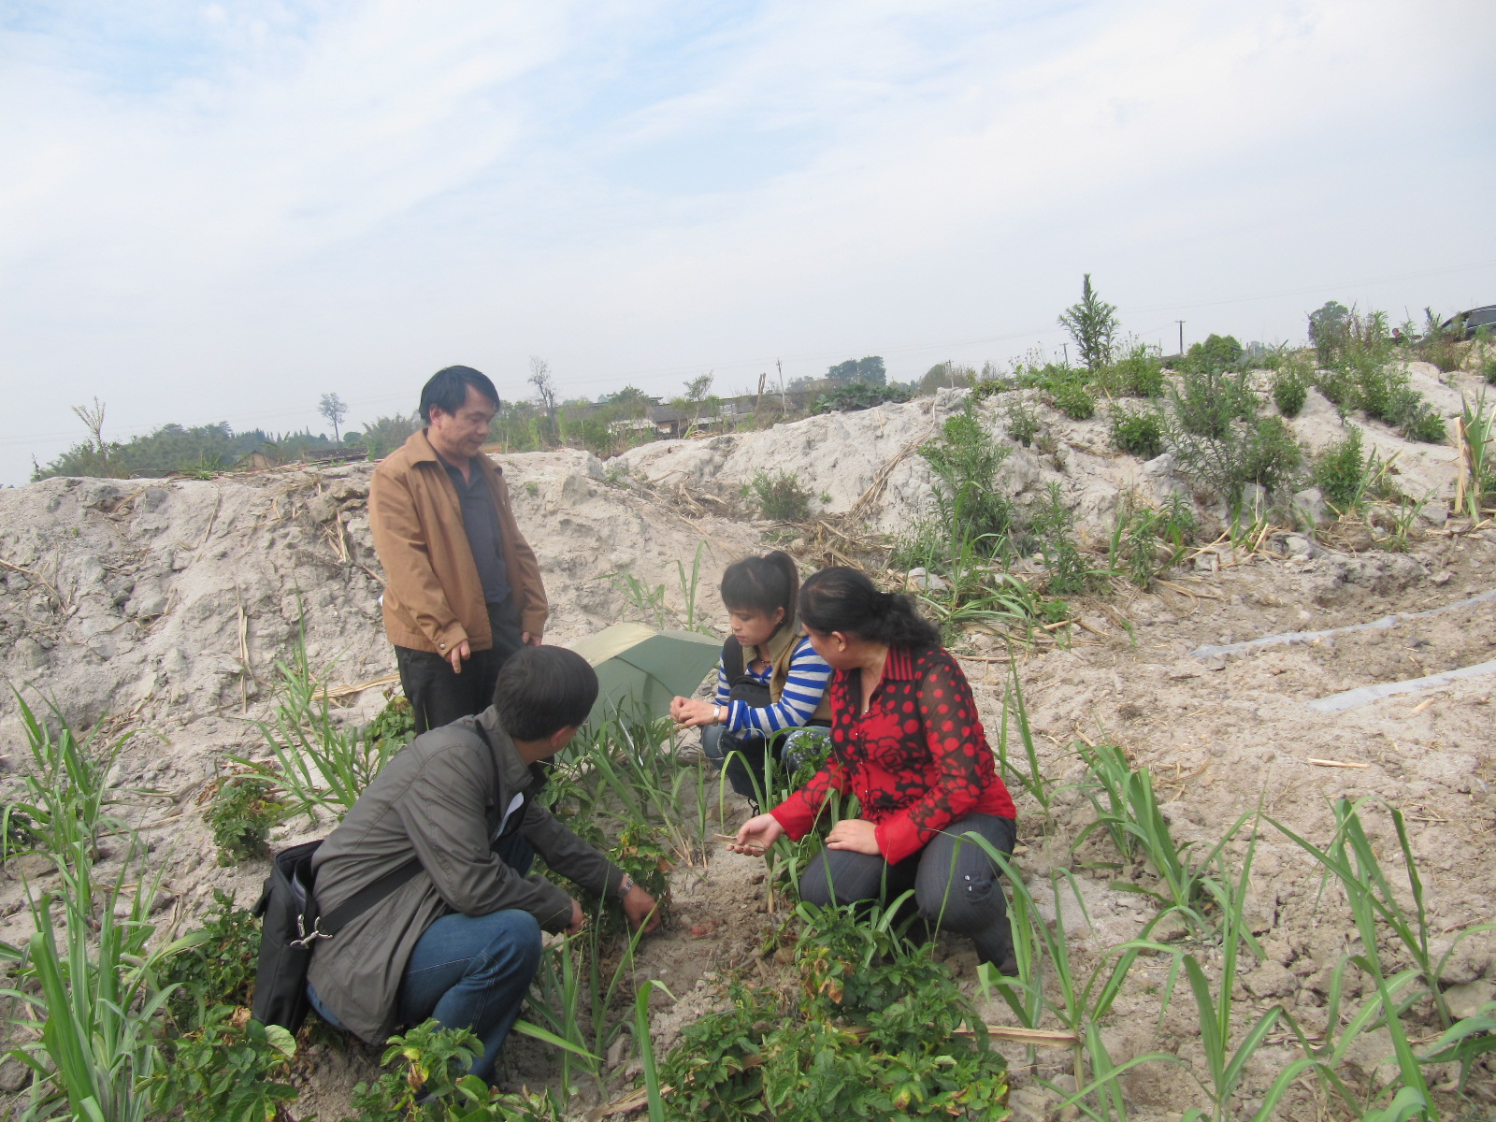
2011年3月12-13日，云南省甘蔗产业体系经济研究室成员一行在版纳综合试验站刀学琼副所长、勐海县甘蔗技术推广站邹俊云等的陪同下，参观了甘蔗试验基地和百亩核心示范区建设情况。调查和了解勐海甘蔗保险、境外替代种植、甘蔗间套种效益、生产成本与价格相关资料，并对产业体系建设工作进行交流，进一步强化信息平台的合作建设机制。
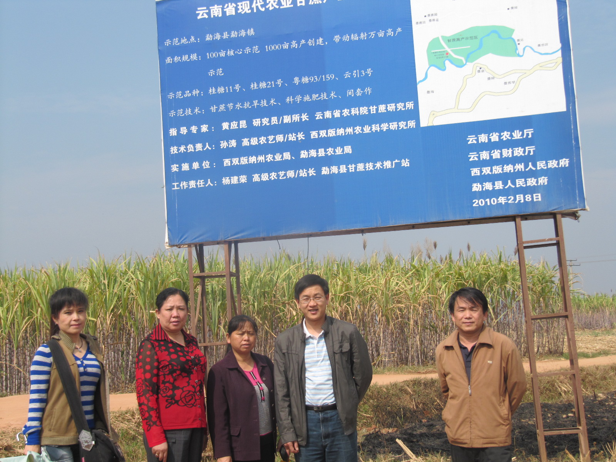
据介绍，勐海县10/11榨季甘蔗种植面积为170151亩（水田65381亩、旱地104770亩），其中新植面积为75852亩。09/10榨季勐海县甘蔗种植面积为172044亩，农业产量为673586.41吨，工业入榨量为597256.75吨，白糖和酒精产量分别为78674.45吨和4831.76吨，平均出糖率为13.17%。本榨季景真、勐阿糖厂于2010年12月18日开榨，甘蔗收购价为340元/吨。

甘蔗产业经济研究室

